Dne 6. února v Českých Budějovicích
Ministr zdravotnictví Mgr. et Mgr. Adam Vojtěch, MHA navštívil Nemocnici České Budějovice
V pátek 6. února navštívil Nemocnici České Budějovice, a.s. ministr zdravotnictví Adam Vojtěch.
V rámci své návštěvy se seznámil s nově otevřeným pavilonem CH, provozy Ortopedického oddělení
a Oddělení úrazové chirurgie, se spoluprací jihočeských nemocnic v oblasti ortopedického programu Jihočeského kraje či s principy trauma plánu.
Program návštěvy zahrnoval prohlídku nově otevřeného pavilonu CH, konkrétně Ortopedického oddělení a jeho stanice JIP a Oddělení úrazové chirurgie s traumaboxem a rovněž stanicí JIP. Při této příležitosti byla panu ministrovi představena spolupráce jihočeských nemocnic v rámci ortopedického programu Jihočeského kraje, jejímž cílem je koordinovat odborné postupy, sdílet zkušenosti a zvyšovat kvalitu a kapacitu ortopedické péče v celém regionu.
Významnou součástí návštěvy byl i popis trauma plánu, který nemocnice v nedávné době aktivovala. Jedná se o systém, který přesně určuje, jak nemocnice postupuje při hromadném postižení osob na zdraví v důsledku mimořádné události a krizové situace.
Součástí návštěvy pana ministra byla i debata o současném systému zdravotnictví, jeho financování, vzdělávání a kompetencí zdravotnických pracovníků. Pozornost byla věnována i možnostem dalšího rozvoje a podpory jednodenní chirurgie.

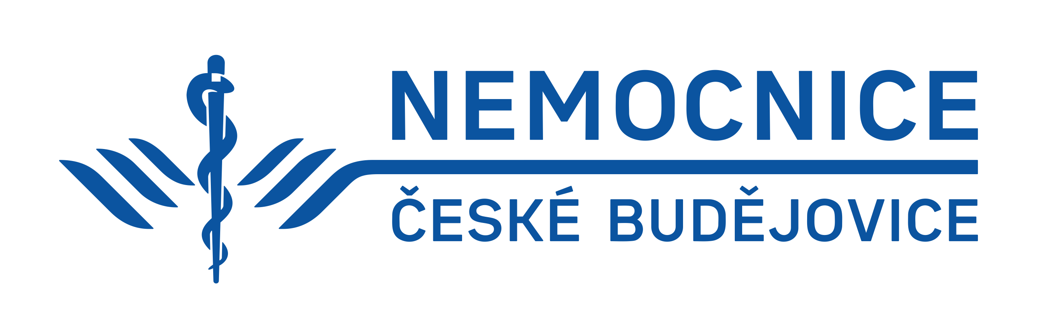
Kontakt pro novináře:
Ing. Iva Nováková, MBA
+420 702 210 238
novakova.iva@nemcb.cz

